Cotizaciones Estudio Mercado Actual - 2019
Incluye Iva

DESCRIPCION | PROVEEDOR | VALOR UNITARIO | IVA 19% | VALOR TOTAL
SOPORTAR Y MANTENER EL SISTEMA DE SEGURIDAD ANTIVIRUS MCAFEE | PC MICROS | 139.200.000 | 26.448.000 | 165.648.000
SOPORTAR Y MANTENER EL SISTEMA DE SEGURIDAD ANTIVIRUS MCAFEE | Ona Systems | 173.045.416 | 32.705.584 | 205.751.000
SOPORTAR Y MANTENER EL SISTEMA DE SEGURIDAD ANTIVIRUS MCAFEE | SoftSecurity | 144.000.000 | 27.360.000 | 171.360.000
Valor Presupuesto Oficial |  |  |  | 180.919.667

PC MICOS

PROPUESTA ECONOMICA

1. Renovación, puesta en marcha de la solución de Endpoint McAfee a un Año.

Descripción | Cantidad | Valor | IVA | Valor total Incluido IVA
Renovación del soporte de Fabrica de la Suite de la Aerocivil por un periodo de un (1) año, a partir del 1 de Julio de  2019, así como el | 3000 | $ 40.000 | $ 7.600 | $ 142.800.000
Soporte en sitio. 5X8 por 4 meses, es decir el 31 de Diciembre de 2019. | 4 | $4´800.000 | $912.000 | $22´848.000
TOTAL |  |  | $ 165.648.000

ONA SYSTEMS
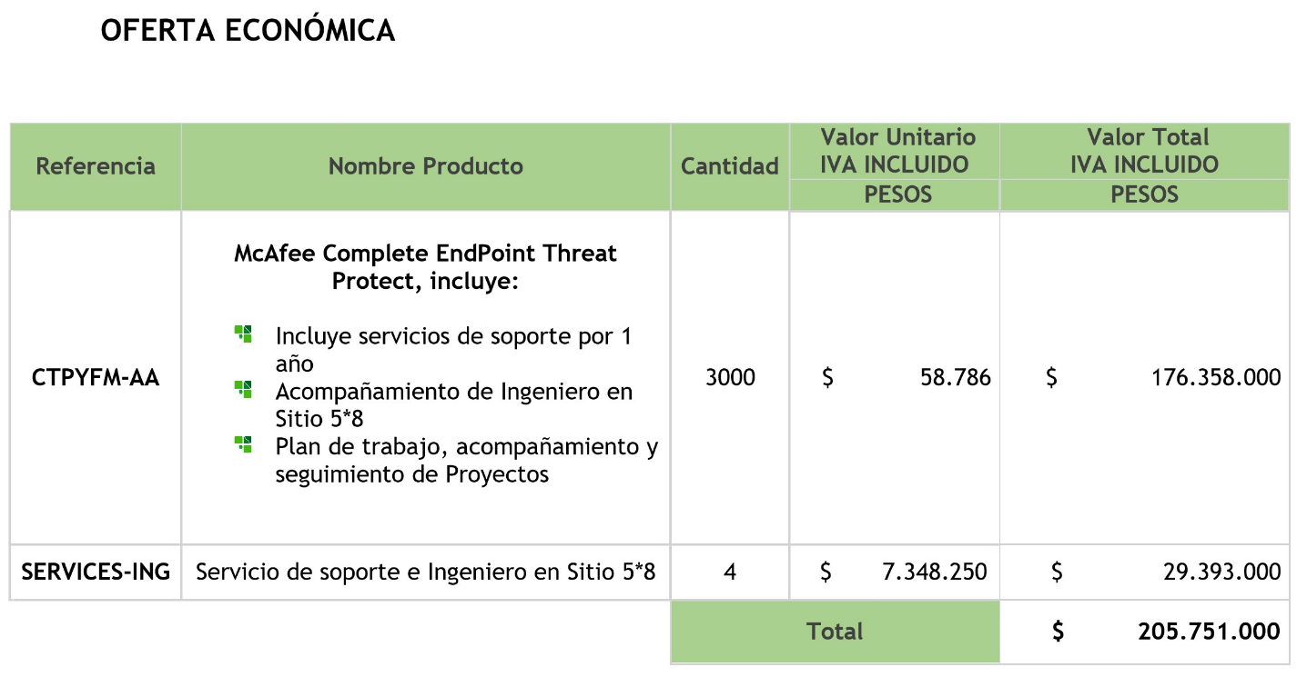

SOFTSECURITY


Cotizacion
AERO 0444
www.softsecuritycorp.com
Validez
dias
60
Empresa
AERONAUTICA CIVIL
Nombre: Ing. Jorge Enrique Torres Beltran
Nit
Cargo: Grupo Soporte Informatico - Direccion de Informatica
Dirección
email jorge.torres@aerocivil.gov.co
Ciudad
Bogota
Fax
Teléfono
PRODUCTOS: RENOVACION SUITE MCAFEE C.T.P.
Servicios en Infraestrutura y Seguridad de la
informacion
NIT: 900 031 953 - 1
Cantidad | DESCRIPCION | REFERENCIA | Valor Total
3000 | Renovacion de la Suite McAfee CTP MFE Complete EP Threat  Protect 1YrBZ[P+]  Periodo Julio 01 del 2019 - Junio 30 de 2020 | CTPYFM-AA | $ 120.000.000
4 | Servicios y soporte tecnico especializado durante la vigencia del contrato de acuerdo a los requerimientos.  Periodo de Septiembre 01 del 2019 - Diciembre 31 del 2019 | SMOT1 | $ 24.000.000
 |  |  | SUBTOTAL  IVA 19%  TOTAL | $ 144.000.000 $ 27.360.000 $ 171.360.000
CONDICIONES COMERCIALES

